**UŞAK İLİ SİVASLI İLÇESİ AZİZLER KÖYÜ (1139 no.lu) 116 ADA 3**

**PARSELE İLİŞKİN YENİLENEBİLİR ENERJİ KAYNAKLARINA DAYALI**

**ÜRETİM TESİSİ (GES) AMAÇLI 1/1000 ÖLÇEKLİ UYGULAMA İMAR**

**PLANI PLAN AÇIKLAMA RAPORU**

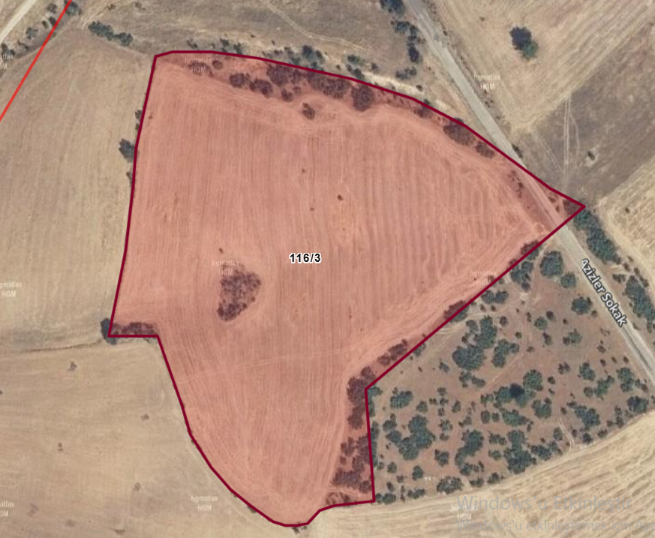

**2025**

**İÇİNDEKİLER TABLOSU**

1. GİRİŞ 3

2. AMAÇ, KAPSAM VE YÖNTEM 3

2.1. Amaç 3

2.2. Kapsam 3

2.3. Yöntem 3

3. KURUM GÖRÜŞLERİ VE İZİNLER 4

4. KADASTRO, MÜLKİYET VE HALİHAZIR DURUMU 6

4.1. Kadastral Durum 6

4.2. Tapu Kayıt Bilgileri Ve Mülkiyet Durumu 6

4.3. Halihazır Durumu 6

5. İMARA ESAS JEOLOJİK VE JEOTEKNİK ETÜT 8

6. TOPRAK KORUMA PROJESİ 12

7. ÜST ÖLÇEKLİ PLANLAR VE MEVCUT İMAR DURUMU 13

7.1. 1/100.000 Ölçekli Çevre Düzeni Planı 13

7.2. Alt Ölçekli İmar Planları 14

8. 1/1000 ÖLÇEKLİ UYGULAMA İMAR PLANI 14

8.1. Planlama Gerekçesi 14

8.2. Çağrı Mektubu 16

9. PLANLAMA KARARLARI 18

10. 1/1000 ÖLÇEKLİ UYGULAMA İMAR PLANI PLAN NOTLARI 19

11. SONUÇ 24

EKLER: 24

1. **GİRİŞ**

Bu rapor, Uşak ili, Sivaslı ilçesi Azizler Köyü, K23-D-22-C-1 pafta, 116 ada 3 parsele ait 1/5000 ölçekli Nazım İmar Planı ve 1/1000 ölçekli Uygulama İmar Planına dair plan açıklama raporudur. Rapor 1/5000 ölçekli Nazım İmar Planı ve 1/1000 ölçekli Uygulama İmar Planı ile bir bütündür.

# AMAÇ, KAPSAM VE YÖNTEM

* 1. **Amaç**

Plan kapsamında; “Mensis Enerji San. ve Dış Tic. A.Ş.” adına kayıtlı olan Uşak ili, Sivaslı ilçesi Azizler Köyü, K23-D-22-C-1 pafta, 116 ada 3 parselde 3194 sayılı İmar Kanunu ve ilgili yönetmelikleri kapsamında, yürürlükteki imar plan ve hükümlerine riayet edilmek şartı ile mülkiyet dokusu ve yapılaşma durumu ile şehircilik ilkeleri ve planlama esasları doğrultusunda, Yenilenebilir Enerji Kaynaklarına Dayalı Üretim Tesisi amaçlı 1/1000 Ölçekli Uygulama İmar Planı hazırlanmasıdır.

* 1. **Kapsam**

Uşak ili, Sivaslı ilçesi Azizler Köyü, K23-D-22-C-1 pafta, 116 ada 3 parselde kayıtlı toplam 32.209,48 m2 alanın 21.090.018 m2’sini kapsamaktadır.

* 1. **Yöntem**

Uşak ili, Sivaslı ilçesi Azizler Köyü, K23-D-22-C-1 pafta, 116 ada 3 parselde 1/5000 ölçekli Nazım İmar Planı ve 1/1000 ölçekli Uygulama İmar Planı hazırlanmasına yönelik çalışmada, ilgili kurumlardan alınan görüşler ve fiziksel - çevresel eşikler dikkate alınarak, bilgi/analiz/sentez paftaları oluşturulmuş; planın amacına yönelik amaç, hedef ve stratejiler saptanmış ve bu çalışmalar sonucunda plan kararları oluşturulmuştur.

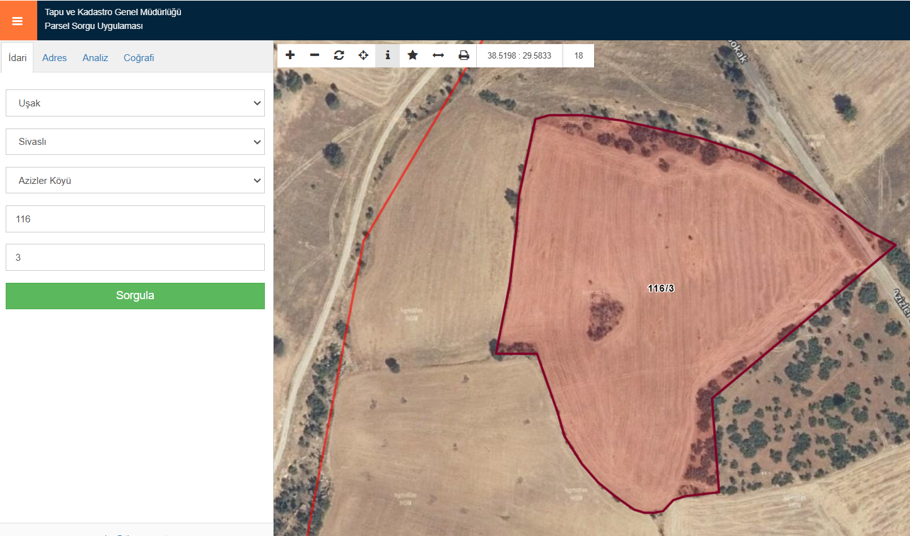

Şekil 1: Planlama Alanının Uydu Görüntüsü

1. **KURUM GÖRÜŞLERİ VE İZİNLER**

Uşak İli, Sivaslı İlçe, Azizler Köyü 116 ada 3 parsele ait Yenilenebilir Enerji Kaynaklarına Dayalı Üretim Tesisi Amaçlı İmar Planı hazırlanan 1/5000 ve 1/1000 ölçekli Nazım ve Uygulama İmar Planı kapsamında alınan kurum görüşleri plan açıklama raporunun sonunda yer almaktadır.

* DSİ 2. Bölge Müdürlüğü’nün 22.02.2023 tarih ve E-54495999-754-3208380 sayılı görüşünde Uşak İli, Sivaslı İlçesi, Azizler Köyü 116 ada 3 parselde yapılması planlanan “Yenilebilir Enerji Kaynaklarına Dayalı Enerji Üretim Tesis Alanı (Ges) Amaçlı Nazım-Uygulama İmar Planı hakkında taşkın riski ve dere yatakları açısından yapılan plan incelenip herhangi bir sakınca görülmemiştir. Parsellerin dere yatağı ile irtibatı bulunmamaktadır. Ancak topoğrafyaya bağlı olarak yüzey suların drenajı sağlanmalıdır.
* Uşak İl Özel İdaresi Yol ve Ulaşım Hizmetleri Müdürlüğü’nün 22.02.2023 tarih ve Z-44764264-804.01-37841 sayılı görüşünde güneş panellerinin yol sınır çizgisine mesafesi 10 m olması, tesis bünyesindeki ana bina konumundaki binaların ise en az 25 m yapı yaklaşma mesafelerinin sağlaması, zorunlu durumlarda yol kenar aksından 25 m kalacak şekilde inşaat faaliyetlerini ve diğer çalışmaların yapılması olarak değiştirilmesi ve buna göre projenin uygulanmasında bir sakınca bulunmamaktadır.
* OEDAŞ’ın 22.02.2023 tarih ve 37791 sayılı yazısında yapılan incelemeler neticesinde taşınmazlarda şirkete ait elektrik tesisi yoktur. İmar planı yapılmasında “Elektrik Kuvvetli Akım Tesisleri Yönetmeliği” esaslarına uygun yapılması koşulu ile sakınca bulunmamaktadır.
* Uşak Çevre, Şehircilik İklim Değişikliği İl Müdürlüğü’nün E-52720483-310.02-5836828 sayılı görüşünde ilgili parseller 1/100000 ölçekli çevre düzeni planı, plan notları, 3194 sayılı imar kanunu ve ilgili yönetmeliklerde belirtilen esaslara göre yürütülmesi gerekmektedir.
* Uşak Orman İşletme Müdürlüğü’nün 08.03.2023 tarih ve E-65846547-255.01.01-7492498 sayılı yazısında konu ile ilgili parsellere imar planının yapılmasında bir sakınca yoktur diye belirtilmiştir.
* Uşak İl Kültür ve Turizm Müdürlüğü’nün 15.03.2023 tarih ve E-499696645-168.01.01-3577551 sayılı yazısında 2863 sayılı Kültür ve Tabiat Varlıklarını Koruma Kanunu kapsamına giren herhangi bir kültür varlığına rastlanılmamıştır. Ancak ileride yapılacak kazı, sondaj, tesviye vb. çalışmalar sırasında herhangi bir kültür varlığına rastlanılması durumunda çalışmaların derhal durdurularak aynı kanunun 4. maddesine göre en geç 3 (üç) gün içerisinde köy/mahalle muhtarına, mülk amirine ve Müze Müdürlüğüne haber verilmesi koşuluyla söz konusu taşınmazlarda imar planı yapılmasını herhangi bir sakınca yoktur.
* Uşak İl Afet ve Acil Durum Müdürlüğü’nün E-44637008-045.03-501823 sayılı yazısında imar planı ile ilgili olarak herhangi bir sakınca bulunmamaktadır.
* Uşak Kadastro Müdürlüğü’nün E-85297090-170.02-7968453 sayılı yazısında Uşak ili Sivaslı ilçesi Azizler Köyü’nde 116 ada 3 parsel için imar planı yapılmasında bir sakınca bulunmamaktadır.
* Uşak İl Özel İdaresi Su ve Kanal Hizmetleri Müdürlüğü’nün 23.02. 2023 tarih ve E-21762682-754-37884 sayılı yazısında imar planı yapılmasında herhangi bir sakınca bulunmamaktadır.
* Karayolları 2. Bölge Müdürlüğü’nün 22.03.2023 tarih ve E.16803100-754/1121828 sayılı yazısında söz konusu parsellerin sorumluluk ağı içerisindeki yollara cephesi bulunmadığı tespit edilmiş olup imar planı çalışmalarının yapılması hususunda herhangi bir sakınca bulunmamaktadır.
* Türk Telekomünikasyon A.Ş. ‘nin 24.02.2023 tarih ve TT.50170774-350.05.99-50695 sayılı yazısında imar planı yapılmasında herhangi bir sakınca bulunmamaktadır.
* Uşak İl Tarım ve Orman Müdürlüğü’nün 31.12.2024 tarih ve E-58125898-230.04.02-17712707 sayılı yazısında 116 ada 3 numaralı parselde tarım dışı kullanım izini verilmiştir.
* Uşak İl Sağlık Müdürlüğü’nün 06.03.2023 tarih ve E-67782121-129-210556400 sayılı yazısında imar planı yapılmasında bir sakınca bulunmamaktadır.

1. **KADASTRO, MÜLKİYET VE HALİHAZIR DURUMU**
   1. **Kadastral Durum**

Çalışma alanıiçinde olan parsellerdenUşak İli, Sivaslı İlçe, Azizler Köyü 116 ada 3 parsel Çardak ve Çırpıcılar köyüne bağlanan kadastrol yola cephesi bulunmaktadır.

* 1. **Tapu Kayıt Bilgileri Ve Mülkiyet Durumu**

Mülkiyeti Mensis Enerji San. ve Dış Tic. A.Ş. ait Uşak İli, Sivaslı İlçe, Azizler Köyü 116 ada 3 parsel tarla vasfındadır.

* 1. **Halihazır Durumu**

Harita mühendisi Ramazan Seyhan tarafından Uşak ili Sivaslı ilçesi Azizler Köyü 116 ada 3 parsele ait Enerji Üretim Tesisi Amaçlı İmar Planı için ITRF 96 Datumunda yapılan 2 adet 1/1000 ölçekli halihazır harita 04.04.2023 tarihinde 3194 sayılı İmar Kanununun 7/A maddesine göre incelenmiş ve onaylanmıştır.

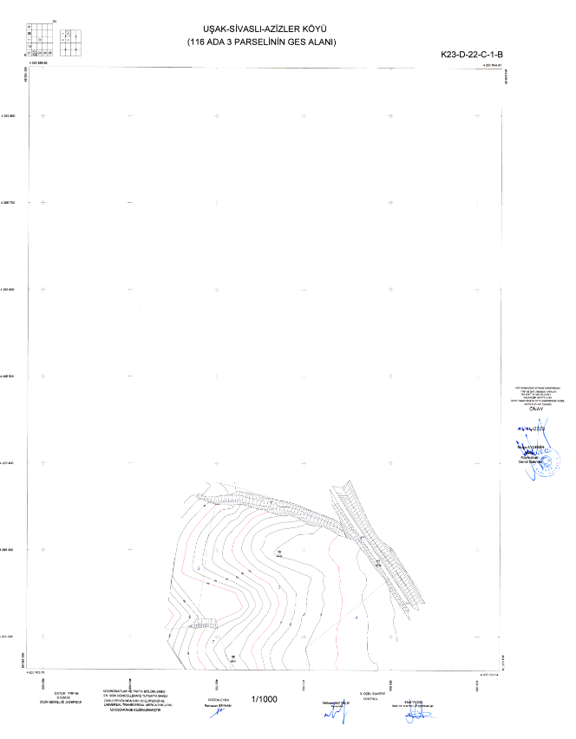

Şekil 2: 1/1000 Ölçekli Halihazır Harita-1

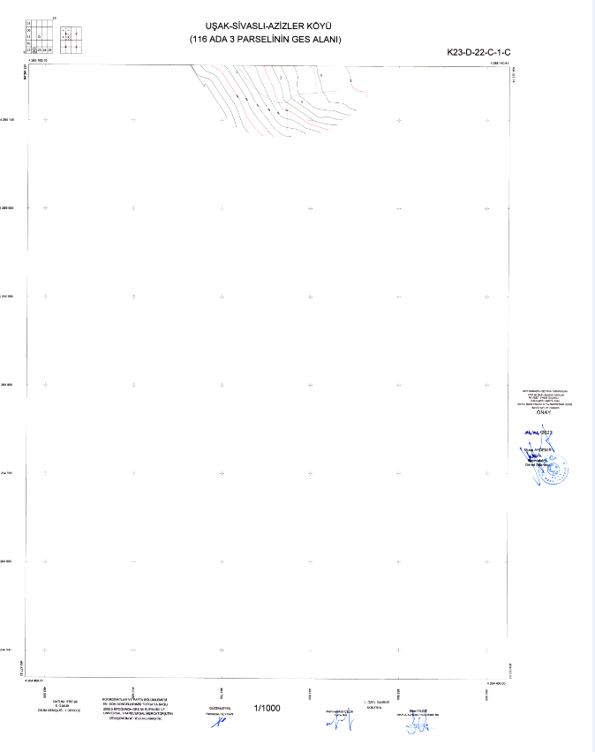

Şekil 3: 1/1000 Ölçekli Halihazır Harita-2

1. **İMARA ESAS JEOLOJİK VE JEOTEKNİK ETÜT**

Uşak ili Sivaslı ilçesi Azizler Köyünde yer alan 116 ada 3 parsele ait imar planına esas jeolojik ve jeoteknik etüt raporu Ege Mühendislik tarafından hazırlanmış, Ocak 2024 tarihinde onaylanmıştır.

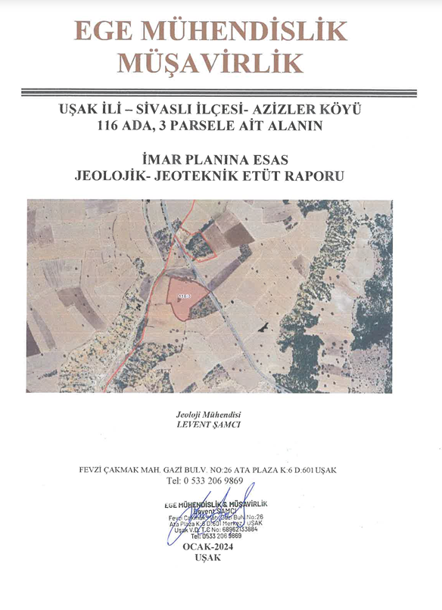

Şekil 4: Jeolojik- jeoteknik etüt raporu

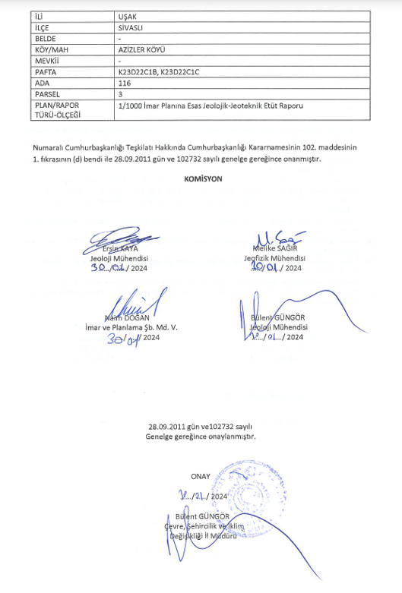

Şekil 5: Jeolojik- jeoteknik etüt raporu onay sayfası

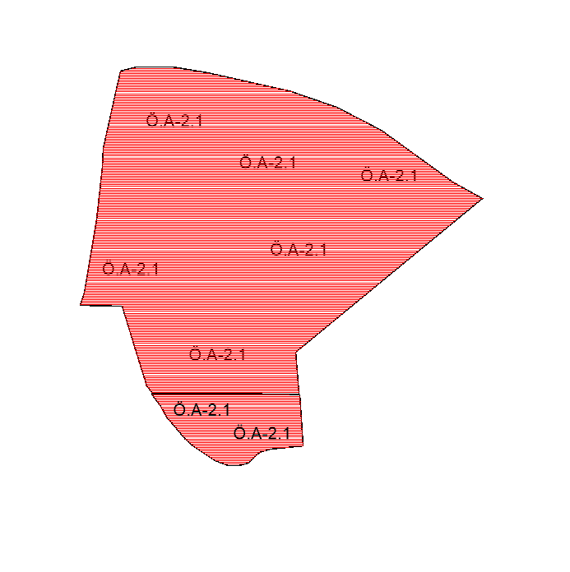

Şekil 6: Jeolojik uygunluk haritası

İnceleme alanında mevcutta herhangi bir yapılaşma yoktur. İnceleme alanında yenilenebilir enerji kaynaklarına dayalı üretim tesisi alanı amaçlı imar planı yapılması planlanmaktadır.

Jeolojik ve Jeoteknik etüt raporunda çalışma alanı ile ilgili olarak aşağıdaki bilgiler verilmiştir.

İnceleme alanında mevcut durum itibari ile kaya düşmesi, heyelan gibi herhangi bir kütle hareketi gözlenmemiştir. Ancak bu alanlarda kazı yapılması halinde oluşacak şevlerde eğim ve litolojiye bağlı olarak stabilite sorunlarının gelişebileceği hesap edilmelidir. Olası stabilite sorunlarının mühendislik önlemleri ile önlenebileceği kanaatine varıldığından, bu alanlar yerleşime uygunluk açısından “Önlem Alınabilecek Nitelikte Stabilite Sorunlu Alanlar” olarak değerlendirilmiştir. Bu alanlar, yerleşime uygunluk paftasında ÖA-2.1 simgesi ile gösterilmiştir.

1. **TOPRAK KORUMA PROJESİ**

Uşak İli, Sivaslı ilçesi, Azizler köyü, 116 ada 3 parsel için Mensis Enerji San. ve Dış Tic. An. Şti. tarafından Yenilenebilir Enerji Kaynaklarına Dayalı Enerji Üretim Tesis Alanı (GES) amaçlı Nazım Ve Uygulama İmar Planı için “Toprak Koruma Projesi” yaptırılmıştır. Proje 28.01.2025 tarihinde Uşak Tarım ve İl Müdürlüğü tarafından onaylanmıştır.

İnşaat aşamasında yapılacak kazı ve dökümler düzenli bir şekilde istiflenecek ve planlanacak arazinin çevresinde bulunan tarım arazileri ile 5m, mesafede koruma bandı bırakılacaktır. Koruma mesafesi, içerisinde kazı yapılmayacak ve bu kısımlara yöre koşullarına adapte olmuş uygun bitki türleri ile bitkilendirme yapılacaktır.

Arazide oluşacak yapılaşmalarla ilgili inşaatlar başladığında hafriyat malzemesinin kaldırılırken etraftaki tarım arazilerine ve tarım ürünlerine zarar verilmemesi için, toz emisyonunun en aza indirgenmesi için hafriyat yapılacak alanda ve hafriyat malzemesinin taşınması sırasında tozumayı engellemek amaçlı olarak sulama işlemi yapılacaktır.

Evsel nitelikli atıksular fosseptikte biriktirilerek, vidanjörle çektirilip arıtma tesislerine gönderilecektir. Böylece atık suların kontrollü olarak bertarafı sağlanmış ve sızıntı olması önlenmiş olacaktır.

Mensis Enerji San. Tic. An. Şti. tarafından lisanssız güneş enerjisi santrali yapılmak üzere hazırlanan toprak koruma projesinde belirtilen taahhütlere söz konusu parselin satılması ve el değiştirmesi halinde parselleri satın alan gerçek ve tüzel kişiler aynı şekilde uyacaklarını kabul ederler.

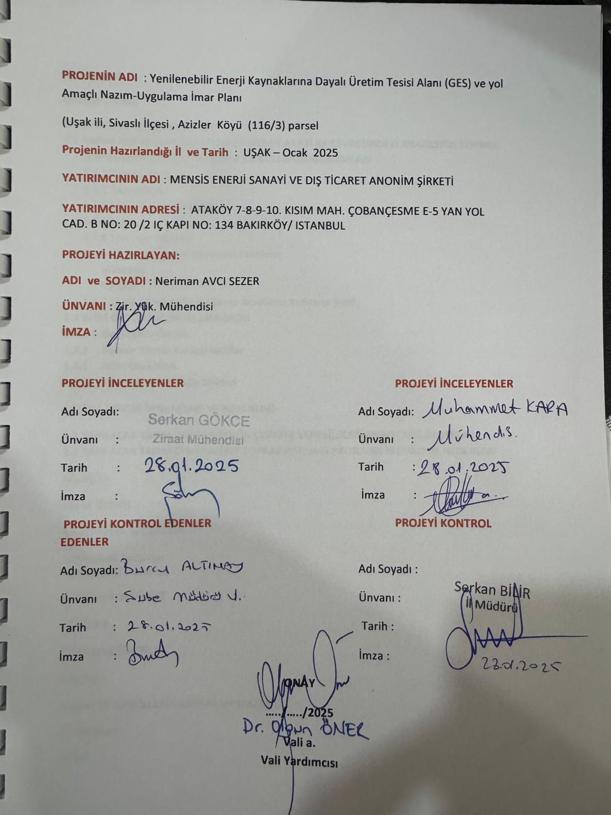

Şekil 7: Toprak Koruma Projesi Onay Sayfası

1. **ÜST ÖLÇEKLİ PLANLAR VE MEVCUT İMAR DURUMU**
   1. **1/100.000 Ölçekli Çevre Düzeni Planı**

Uşak İli 1/100.000 Ölçekli Çevre Düzeni Planı 5302 sayılı Kanun hükümleri uyarınca 08.09.2008 tarihli 240 sayılı Belediye Meclis Kararı ve 08.10.2008 tarih 82 sayılı İl Genel Meclis Kararı ile onaylanmıştır.

Planlama alanı, Uşak İli 1/100.000 Ölçekli Çevre Düzeni Planında “**Kırsal Yerleşik Alan**” olarak tanımlanan alanda kalmaktadır.

Uşak Tarım İl Müdürlüğü’nün 28.01.2025 tarih konu ile ilgili yapılan “Toprak Koruma Projesi’nde” öngörülen tedbirlere uyulması şartıyla Yenilebilir enerji kaynaklarına dayalı üretim tesis alanı (GES) Nazım Ve Uygulama İmar Planı Yapılması, uygun görülmüştür.

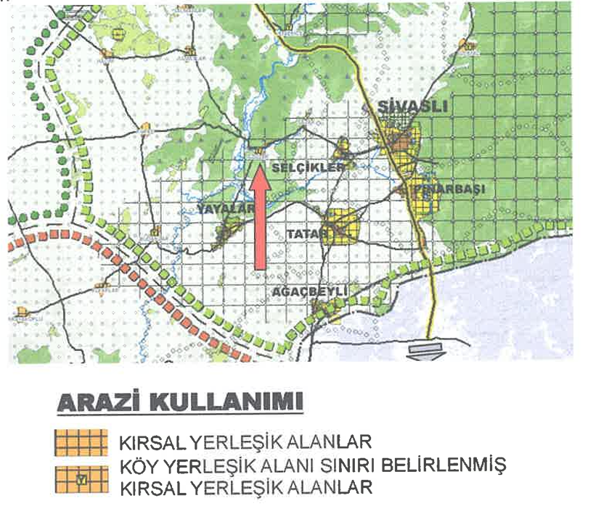

Şekil 8: Planlama Alanının Çevre Düzeni Planındaki Yeri

## **Alt Ölçekli İmar Planları**

Söz konusu alana ait 1/1000 ölçekli Uygulama İmar Planı bulunmamaktadır.

1. **1/1000 ÖLÇEKLİ UYGULAMA İMAR PLANI** 
   1. **Planlama Gerekçesi**

Planlama alanının bulunduğu bölgede güneş enerjisi potansiyeli açısından uygun olduğu ve ilişkili ada ve parsellere çağrı mektubu verilmesinden dolayı yenilebilir enerji kaynaklarına dayalı üretim tesisi amaçlı nazım ve uygulama imar planı yapılmıştır.

**Uşak İli Güneş Enerjisi Potansiyeli**

Planlama alanının bulunduğu Ege Bölgesi minimal değer olan yıllık 2000 saatlik güneşlenme süresinin üzerinde yer almaktadır ve güneşlenme süresi Ege bölgesinde yıllık yaklaşık 2.700-2.900 saattir. Uşak’ta günlük en fazla güneşli saatin görüldüğü ay, ortalama 12.02 saatlik güneşli bir ay ile Temmuz'dur. Temmuz boyunca toplamda 342,6 saat güneş ışığı vardır. Uşak’ta günlük en az güneşli saat olan ay, günde ortalama 3,98 saat güneşli olan Aralık'tır. Aralık'ta toplamda 119,4 saat güneş vardır. Uşak’ta yıl boyunca yaklaşık 3000 saat güneş ışığı sayılmaktadır. Ayda ortalama 220 saat güneş ışığı vardır. Planlama alanımızın bulunduğu ilçe güneş enerjisi potansiyeli yönünden incelediğimizde ise bu süre 3000 saatlere çıkmaktadır. Global radyasyon değeri ise ortalama 1600 kWH/m2-yıl düzeyindedir.

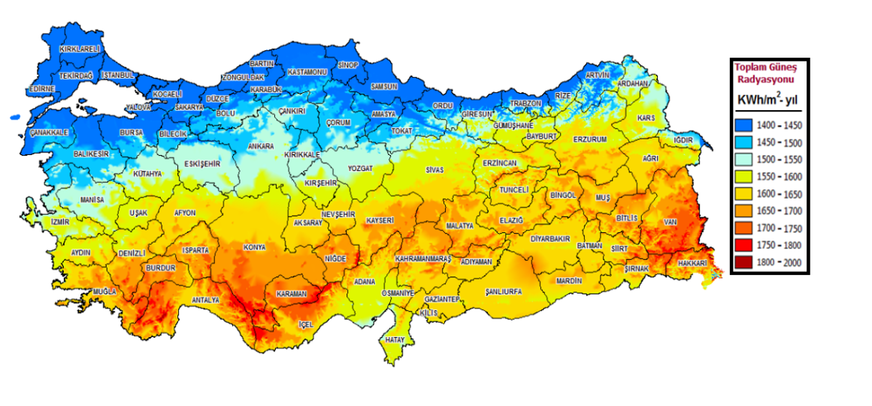

Şekil 9: Türkiye ili güneş enerjisi potansiyeli

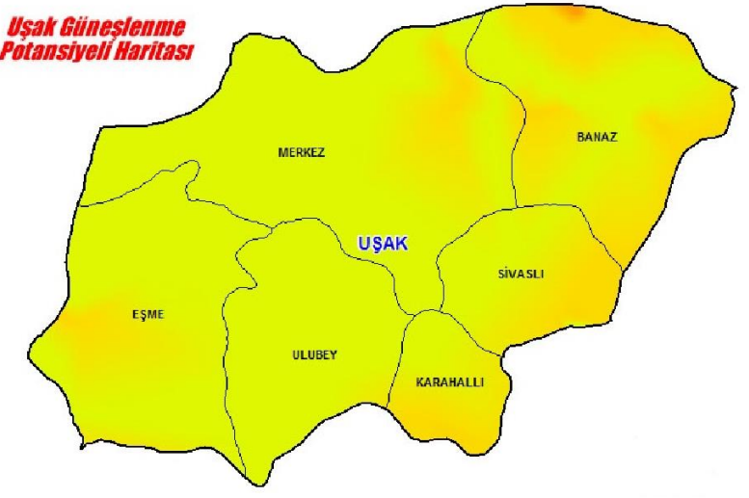

Şekil 10: Uşak İli Güneş Enerjisi Potansiyeli Haritası

* 1. **Çağrı Mektubu**

Planlama alanının bulunduğu bölgede elektrik dağıtım lisansı bulunan **Osmangazi Elektrik Dağıtım A.Ş.** tarafından, bahse konu yatırım kapsamında; 22.06.2023 tarih ve 197848 sayılı yazı ile **İstanbul Plastik ve Amb. San. Tic. Ltd Şti**’ne Uşak İli, Sivaslı İlçesi, Azizler Köyü 116 ada 3 parselde enerji üretim santralinin kurulması için, 1170 kW kurulu gücünde “Çağrı Mektubu” verilmiştir.

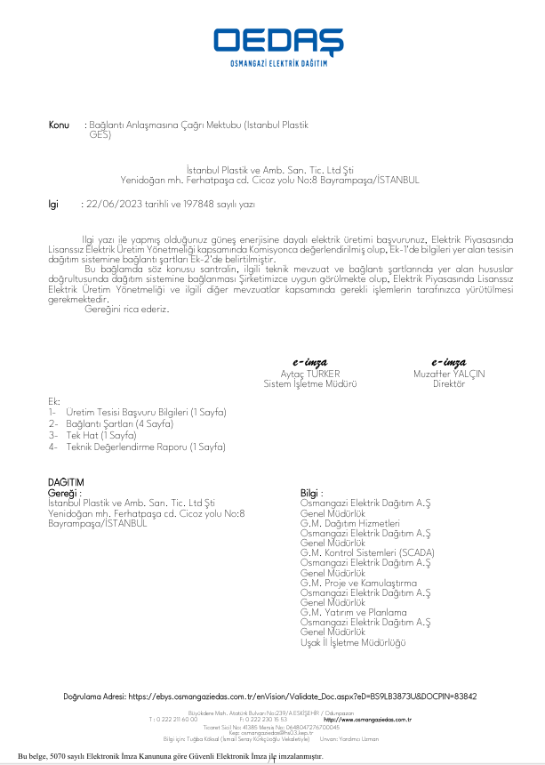

Şekil 11: Çağrı Mektubu 1

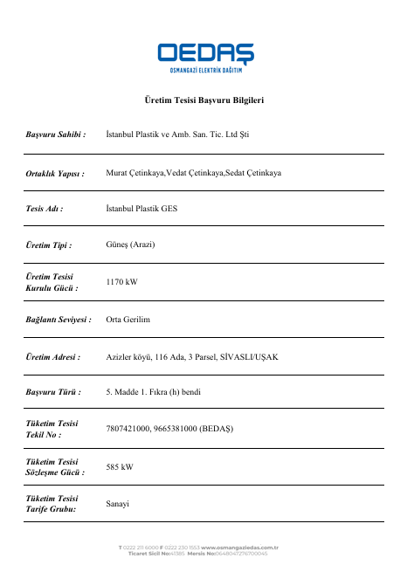

Şekil 12: Çağrı Mektubu 2

Yapılan çalışma, Uşak ili Sivaslı İlçesi, Azizler Köyü, 116 ada 3 parselde tarla vasıflı taşınmaz için 1/5000 ölçekli Nazım İmar Planında “Enerji Üretim Alanı (GES)” ve 1/1000 ölçekli Uygulama İmar Planında “Yenilenebilir Enerji Kaynaklarına Dayalı Üretim Tesisi” kullanımı getirilmiştir.

|  |  |
| --- | --- |
| **ALAN ADI** | **İMAR ALANI (m2)** |
| Yenilenebilir Enerji Kaynaklarına Dayalı Üretim Tesis Alanı | 18.166.796 m2 |
| Yol | 2.914.036 m2 |
| Teknik Altyapı Alanı | 255.101 m2 |
| Toplam | 21.090.018 m2 |

Çalışma kapsamındaki alan için belirlenen plan uygulama hükümleri, plan notlarında detaylı verilmiştir.

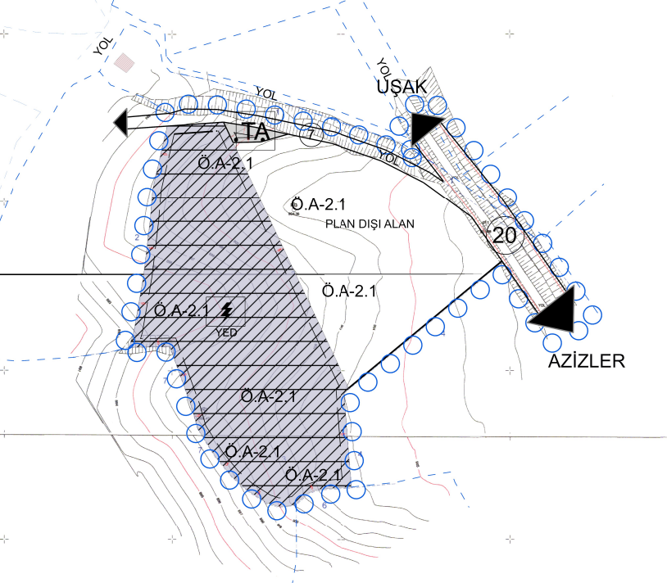

Şekil 13: Çalışma alanı 1/1000 ölçekli Uygulama İmar Planı

1. **PLANLAMA KARARLARI**

Plan konusu alan; Uşak İli, Sivaslı İlçesi, Azizler köyü sınırları içerisindeki Mensis Enerji San. ve Dış Tic. A.Ş. adına kayıtlı olan ve 21.090.018 m2 yüzölçümü olan 116 ada 3 parseli kapsamaktadır. Söz konusu alana dair yürürlükte 1/5000 ölçekli onaylı Nazım İmar Planı ve Uygulama İmar Planı bulunmamaktadır. Parsel maliki tarafından, söz konusu parseller üzerine “Güneş Enerji Santrali” kurulmak istenmektedir.

Güneş Enerji Santrali kurulmak istenen planlama alanının güneyinden kadastral yol geçmektedir. Ancak, yola bağlantısı bulunan cephenin 0.88 ha kısmı Uşak İl Tarım Ve Orman Müdürlüğü tarafından özel ürün arazisi olarak belirlenmiştir. Parselin yol bağlantısı kurulamadığından 2923 m2 alanda kamu yararı kararıyla yol bağlantısı kurulmuştur.

Hazırlanan 1/5000 ölçekli Nazım İmar Planında, alan üzerindeki parselleri kapsayan bir imar adası oluşturulmuştur ve bu imar adasında “Enerji Üretim Alanı (Güneş Enerji Santrali (GES))” işlevi verilmiştir. Plan hiyerarşisi doğrultusunda 1/1000 ölçekli uygulama imar planı kapsamında, plan kapsamındaki alana “Yenilenebilir Enerji Kaynaklarına Dayalı Üretim Tesisi Alanı (Güneş Enerjisi Santrali)” işlevi verilmiştir. Yaklaşık 1.8 ha alana sahip olan plan konusu alanda, panellerin normal test koşullarında öngörülen maksimum ürettiği güç, 1170 kW güneş enerjisi olacaktır.

Hazırlanan 1/5000 ölçekli Nazım İmar Planında, alan üzerinde iki imar adası oluşturulmuş ve bu imar adasında “Enerji Üretim Alanı (Güneş Enerji Santrali/GES)” işlevi verilmiştir. Plan hiyerarşisi doğrultusunda 1/1000 ölçekli Uygulama İmar Planında, plan kapsamındaki alana “Yenilebilir Enerji Kaynaklarına Dayalı Üretim Tesisi Alanı (Güneş Enerji Santrali/GES)” işlevi verilmiştir. Plan sınırları içerisinde, yenilebilir enerji kaynaklarına dayalı enerji üretim tesisi alanlarında, yapılaşma koşulları E=0.80, Yençok=7.5 metre olarak belirlenmiştir.

1/1000 ölçekli Uygulama İmar Planında, yapı yaklaşma mesafeleri 5 m olarak belirlenmiştir.

Yenilenebilir enerji kaynaklarına dayalı üretim tesisi alanlarında; teknik altyapı kullanımı verilen alanlarda hem enerji üretimini izleme hem de saha gözlem kamera merkezi olarak hizmet verecektir. Bu alanda plan dışı alandan çekme mesafeleri 3 m yoldan ise 5 m olarak belirlenmiştir.

1. **1/1000 ÖLÇEKLİ UYGULAMA İMAR PLANI PLAN NOTLARI**

**GENEL HÜKÜMLER**

1. PLANDA YER ALMAYAN HUSUSLARDA 3194 SAYILI İMAR KANUNU VE İLGİLİ YÖNETMELİKLERİ, PLANLI ALANLAR İMAR YÖNETMELİĞİ, MEKÂNSAL PLANLAR YAPIM YÖNETMELİĞİ, 1/100.000 ÖLÇEKLİ ÇEVRE DÜZENİ PLANI HÜKÜMLERİNE UYULACAKTIR. ÇEVRE, ŞEHİRCİLİK VE İKLİM DEĞİŞİKLİĞİ BAKANLIĞINCA VERİLEN ÇED KARARINDA YER ALAN HUSUSLARA UYULACAKTIR.
2. 2872 SAYILI ÇEVRE KANUNU İLE 5491 SAYILI ÇEVRE KANUNUDA DEĞİŞİKLİK YAPILMASINDA DAİR KANUN VE BU KANUNA İSTİNADEN YÜRÜRLÜĞE GİREN YÖNETMELİK HÜKÜMLERİNE UYULMASI VE İLGİLİ KURUM/KURULUŞLARCA
3. MER’İ MEVZUAT ÇERÇEVESİNDE ÖNGÖRÜLEN TÜM İZİN VE TEDBİRLERİN ALINMASI, EKOLOJİK DENGENİN BOZULMAMASI, ÇEVRENİN KORUNMASI VE GELİŞTİRİLMESİNE YÖNELİK TEDBİRLERE RİAYET EDİLECEKTİR.
4. PLANLANAN FAALİYETLERDE DEĞİŞİKLİK OLMASI VEYA YENİ FAALİYETLERİN İLAVE EDİLMESİ DURUMUNDA ÇED YÖNETMELİĞİ ÇERÇEVESİNDE ÇEVRE, ŞEHİRCİLİK VE İKLİM DEĞİŞİKLİĞİ İL MÜDÜRLÜĞÜNÜN GÖRÜŞLERİ ALINACAKTIR.
5. 10.08.2005 TARİH 25902 SAYILI RESMİ GAZETEDE YAYIMLANAN “İŞYERİ AÇMA VE ÇALIŞMA RUHSATLARINA İLİŞKİN YÖNETMELİK” HÜKÜMLERİNE, SIĞINAK YÖNETMELİĞİ VE OTOPARK YÖNETMELİĞİ HÜKÜMLERİNE UYULMASI ZORUNLUDUR.
6. YAPILACAK BİNA VE TESİSLERİN PROJELENDİRİLMESİ VE YAPIMINDA 19.12.2007 TARİH VE 26735 SAYILI RESMİ GAZETEDE YAYIMLANAN “BİNALARIN YANGINDAN KORUNMASI HAKKINDA YÖNETMELİK” “AFET BÖLGELERİNDE YAPILACAK HAKKINDA YÖNETMELİK” VE “DEPREM BÖLGELERİNDE YAPILACAK YAPILAR HAKKINDAKİ YÖNETMELİK” HÜKÜMLERİNE UYULACAKTIR.
7. 1593 SAYILI HIFZISSIHHA KANUNU, 31.12.2004 TARİH VE 25687 SAYILI RESMİ GAZETEDE YAYIMLANAN “SU KİRLİLİĞİ KONTROLÜ YÖNETMELİĞİ” HÜKÜMLERİNE UYULACAKTIR. TAŞINMAZIN SU İHTİYACININ YER ALTI SUYUNDAN SAĞLANMASI HALİNDE DSİ KURULUŞUNDAN İZİN ALINACAKTIR. 167 SAYILI YERALTI SULARI KANUNU HÜKÜMLERİNE UYULACAKTIR. ATIK YÖNETİMİ YÖNETMELİĞİ HÜKÜMLERİNE UYULACAKTIR. LAĞIM MECRASI İNŞAASI MÜMKÜN OLMAYAN YERLERDE YAPILACAK ÇUKURLARA AİT YÖNETMELİK HÜKÜMLERİNE UYULACAKTIR.
8. 5403 SAYILI TOPRAK KORUMA VE ARAZİ KULLANIMI KANUNUNA UYULMASI ZORUNLU OLUP BU KANUN GEREĞİNCE, ÇEVREDEKİ TARIMSAL FAALİYETLERE ZARAR VERİLMESİNİ ÖNLEYİCİ TEDBİRLER ALINACAKTIR.
9. 3213 SAYILI MADEN KANUNUNA UYULMASI ZORUNLUDUR.
10. TESİSİN İNŞAAT VE İŞLETMESİNDE “ELEKTRİK KUVVETLİ AKIM TESİSLERİ YÖNETMELİĞİ” HÜKÜMLERİNE; 6446 SAYILI ELEKTRİK PİYASASI KANUNU,5346 SAYILI YENİLENEBİLİR ENERJİ KAYNAKLARININ ELEKTRİK ENERJİSİ ÜRETİMİ
11. AMAÇLI KULLANIMINA İLİŞKİN KANUN VE BU KANUNA DAYALI OLARAK ÇIKARILAN TÜM YÖNETMELİKLERİN İLGİLİ HÜKÜMLERİNE UYULMASI ZORUNLUDUR.
12. 5378 SAYILI ''ENGELLİLER HAKKINDA KANUN VE BU KANUN KAPSAMINDA PLANLAMA ALANINDA YER ALACAK HER TÜRLÜ YAPIDA VE ÇEVRE DÜZENLEME KARARLARINDA, TSE'NİN İLGİLİ STANDARDINA UYULMASI ZORUNLUDUR.
13. PLANLAMA İÇERİSİNDE YAPILACAK BÜTÜN YAPILARDA PLAN, FEN, SAĞLIK, GÜVENLİ YAPILAŞMA, ESTETİK VE ÇEVRE ŞARTLARI İLE İLGİLİ MEVZUAT HÜKÜMLERİNE VE TSE TARAFINDAN BELİRLENMİŞ STANDARTLARA UYULMASI ZORUNLUDUR.
14. 12863 SAYILI KÜLTÜR VE TABİAT VARLIKLARINI KORUMA KANUNU HÜKÜMLERİNE UYULMASI ZORUNLUDUR. BU KANUNUN 4. MADDESİ UYARINCA; ALANDA YAPILACAK FAALİYETLER ESNASINDA HERHANGİ BİR KÜLTÜR VARLIĞINA RASTLANILMASI DURUMUNDA, FAALİYETLERİN DERHAL DURDURULMASI VE DURUMUN EN YAKIN MÜLKİ AMİRLİĞE VEYA MÜZE MÜDÜRLÜĞÜNE TABİAT VARLIĞINA RASTLANMASI HALİNDE İSE CUMHURBAŞKANLIĞI TEŞKİLATI HAKKINDA CUMHURBAŞKANLIĞI 1 NOLU KARARNAMESİ UYARINCA İLGİLİ TABİAT VARLIKLARINI KORUMA BÖLGE KOMİSYONUNA BİLGİ VERİLMESİ ZORUNLUDUR.

**ÖZEL HÜKÜMLER**

1. UŞAK ÇEVRE, ŞEHİRCİLİK VE İKLİM DEĞİŞİKLİĞİ MÜDÜRLÜĞÜNCE ONAYLANMIŞ İMAR PLANINA ESAS JEOLOJİK VE JEOTEKNİK ETÜT RAPOR HÜKÜMLERİNE AYNEN UYULACAKTIR.
2. ÇAĞRI MEKTUBUNDA BELİRTİLEN HUSUSLARA UYULACAKTIR.
3. UŞAK VALİLİĞİ (İL TARIM VE ORMAN MÜDÜRLÜĞÜ) TARAFINDAN ONAYLANAN TOPRAK KORUMA PROJESİNDE BELİRTİLEN;

* İNŞAAT BAŞLAMADAN ÖNCE TEL ÇİT İLE ÇEVRİLMESİ,
* İNŞAAT AŞAMASINDA YAPILACAK KAZI VE DÖKÜMLER DÜZENLİ BİR ŞEKİLDE İSTİFLENMESİ,
* PLANLAMA ALANININ ÇEVRESİNDE BULUNAN ÇEVRE ARAZİLERİNE 5 METRE KORUMA BANDI BIRAKILMASI,
* ALAN İÇERİSİNDEN 5 METRELİK KORUMA BANDINA 5 METRE ARAYLA YÖRENİN İKLİM KOŞULLARINA UYGUN AĞAÇ-BİTKİ DİKİLMESİ HUSUSLARINA UYULACAKTIR.

1. DİĞER İLGİLİ KURUM VE KURULUŞLARDAN ALINAN UYGUN GÖRÜŞ YAZI İÇERİKLERİNDE BELİRTİLEN HUSUSLARA UYULACAKTIR.
2. YENİLENEBİLİR ENERJİ KAYNAKLARINA DAYALI ENERJİ ÜRETİM TESİS ALANLARINDA YAPILAŞMA KOŞULLARI E (EMSAL) = 0.80, YENÇOK=7.50M’DİR. GÜNEŞ PANELLERİ DIŞINDAKİ TÜM YAPILAR İÇİN E (EMSAL) = 0.05, YENÇOK=7.50M’DİR.
3. YENİLENEBİLİR ENERJİ KAYNAKLARINA DAYALI ÜRETİM TESİSİ (GÜNEŞ ENERJİ SANTRALİ) ALANINDA KURULACAK GÜNEŞ PANELLERİ; BAĞLANTI ANLAŞMASI İÇİN YAPILAN VE ONAYLANAN GÜNEŞ ENERJİSİNE DAYALI ÜRETİM TESİSİNE İLİŞKİN TEKNİK DEĞERLENDİRME RAPORUNDA BELİRTİLEN KOORDİNATLAR DIŞINDA YAPILAMAZ.
4. KADASTRAL YOLA BAĞLANTI YAPILMADAN VE YOLLAR KAMUYA TERK EDİLMEDEN UYGULAMAYA GEÇİLEMEZ. HER TÜRLÜ ALTYAPI TESİSİNİN (YOL, SU, KANALİZASYON, ELEKTRİK) GİBİ TESİSLERİN GİRİŞİMCİ TARAFINDAN YAPILACAKTIR.
5. PLANDA BELİRTİLEN KULLANIM ALANLARINDA KULLANIM AMACI DIŞINDA HİÇBİR TESİS YAPILAMAZ. YAPILACAK TESİSLER AMACI DIŞINDA KULLANILAMAZ.
6. YAPI YAKLAŞMA MESAFELERİ DIŞINDA, YALNIZCA GİRİŞ-ÇIKIŞ KONTROLÜ MAKSADI İLE KONTROL VE GÜVENLİK KULÜBESİ, GİRİŞ TAKI VB. TESİSLER YER ALABİLİR.
7. YENİLENEBİLİR ENERJİ KAYNAKLARINA DAYALI ENERJİ ÜRETİM TESİS ALANLARINDA; GÜNEŞ PANELLERİNİN YANI SIRA BU TESİSLERİN ÇALIŞMASINI SAĞLAYACAK TÜM TEKNİK ALTYAPI VE ÜSTYAPILAR YAPILABİLİR.
8. İMAR PLANI VE MÜLKİYET ARASINDA (+/- 1) METREYE KADAR MEYDANA GELEBİLECEK OLAN UYUŞMAZLIKLARDA YOL İSTİKAMETİ VE GENİŞLİĞİ DEĞİŞMEMEK KAYDIYLA PLAN DEĞİŞİKLİĞİ YAPILMAKSIZIN DÜZELTME YAPMAYA İLGİLİ İDARE YETKİLİDİR.
9. UŞAK İL ÖZEL İDARESİNİN UYGUN GÖRÜŞÜ ALINARAK 100 M2'Yİ GEÇMEYEN İDARİ TESİS BİNASI YAPILABİLİR.

**DİĞER HÜKÜMLER**

1. İMAR PLANINA ESAS OLMAK ÜZERE HAZIRLANAN JEOLOJİK VE JEOTEKNİK ETÜD, ZEMİN ETÜDÜ YERİNE KULLANILAMAZ. YAPILACAK YAPILARA AİT LABORATUAR DENEYLERİNE DAYALI SONDAJLI ZEMİN ETÜDÜ UYGUN GÖRÜLMEDEN VE GEREKLİ MÜHENDİSLİK ÖNLEMLERİ ALINMADAN UYGULAMAYA GEÇİLEMEZ.
2. DSİ 2. BÖLGE MÜDÜRLÜĞÜ KURUM GÖRÜŞÜNDE BELİRTİLEN;

* UŞAK- BANAZ ALT HAVZASI YERALTI SUYU İŞLETME SAHASI İÇERİSİNDE KALMAKTADIR. BAHSİ GEÇEN BU ALANDA YERALTI SUYU TAHSİSİ YAPILAMADIĞI İÇİN DERİN YERALTI SUYU KUYUSU AÇILMASINA İZİN VERİLMEMEKTEDİR VE YÜZEYSEL SULARIN DRENAJI SAĞLANMALIDIR.

1. YOLLAR KAMUYA TERK EDİLMEDEN UYGULAMAYA GEÇİRİLEMEZ. HER TÜRLÜ ALTYAPI TESİSLERİ (YOL, SU KANALİZASYON, ELEKTRİK VB.) GİRİŞİMCİ TARAFINDAN YAPILACAKTIR.
2. PLANDA BELİRTİLEN KULLANIM ALANLARINDA KULLANIM AMACI DIŞINDA HİÇBİR TESİS YAPILAMAZ YAPILACAK TESİSLER AMACI DIŞINDA KULLANILAMAZ.
3. YENİLENEBİLİR ENERJİ KAYNAKLARINA DAYALI ENERJİ ÜRETİM TESİS ALANLARINDA GÜNEŞ PANELLERİNİN YANI SIRA BU TESİSLERİN ÇALIŞMASINI SAĞLAYACAK TÜM TEKNİK ALTYAPI VE ÜSTYAPILAR YAPILABİLİR.
4. UŞAK İL ÖZEL İDARESİ YOL VE ULAŞIM HİZMETLERİ MÜDÜRLÜĞÜNÜN GÖRÜŞÜNDE BELİRTİLEN;

* İDARENİN YOL AĞINDA BULUNAN VE FAALİYET ALANI İÇERİSİNDE KALAN MEVCUT YOLUN GENİŞLİĞİNİN EN AZ 20 M OLARAK BELİRLENMESİ,
* TESİS BÜNYESİNDEKİ PANELLERİN ŞEKİL VE YAPISAL DURUMU İTİBARİYLE TALİ DERECEDE YAPILAR KAPSAMINDA DEĞERLENDİRİLMESİ MÜMKÜNDÜR. DOLAYISIYLA YOL VE TRAFİK GÜVENLİĞİ DİKKATE ALINARAK YAPILMASI PLANLANA GÜNEŞ ENERJİ

PANELLERİNİN YOL SINIR ÇİZGİSİNE MESAFELERİNİN EN AZ 10 M BIRAKILMALIDIR.

1. YENİLENEBİLİR ENERJİ KAYNAKLARINA DAYALI ÜRETİM TESİSİ ALANLARINDA; TEKNİK ALTYAPI KULLANIMI VERİLEN ALANLARDA HEM ENERJİ ÜRETİMİNİ İZLEME HEM DE SAHA GÖZLEM KAMERA MERKEZİ OLARAK İDARİ BİNA YAPILABİLİR.

# SONUÇ

Planlama alanına yerleştirilen güneş enerji santrali sayesinde bölgede bulunan yerleşim alanları ve sanayi için gerekli olan enerji beslenmiş olacaktır. Dolayısıyla projenin tesis edilmesi hem bölge ekonomisini hem de Türkiye ekonomisini olumlu yönde etkileyecektir.

İlayda ANAÇ TÜRKER

Yüksek Şehir Plancısı

Oda Sicil No: 8371

# EKLER:

Aplikasyon Krokisi

Vekaletname Fotokopisi

Müellif karnesi

Büro tescil Belgesi